Neue Bikeparks, Gravel Routen und Events der Extraklasse: Radsaison mit zahlreichen Höhenpunkten und Innovationen
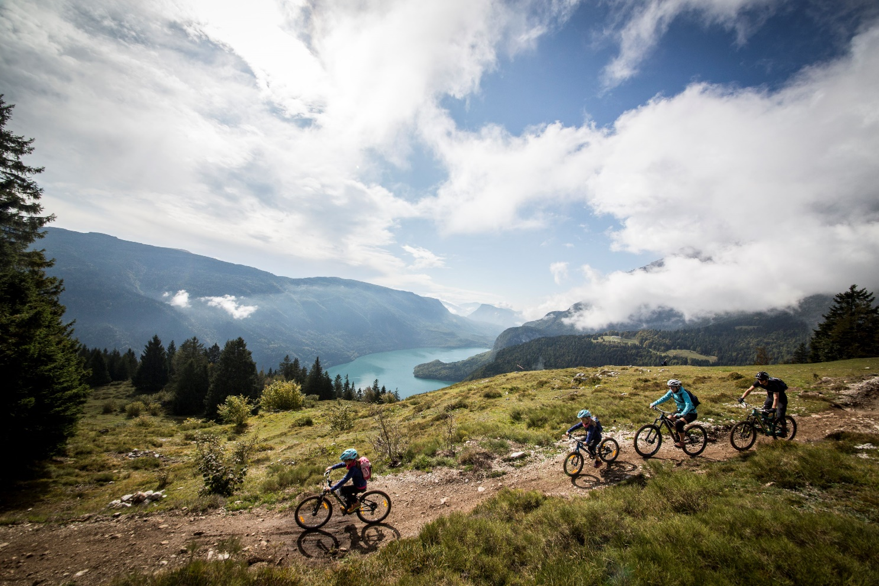
Frankfurt am Main/Trento, 22. August 2023 – Trentino wird seinem Ruf als moderne Bike-Destination in diesem Sommer mehr als gerecht. Denn die Heimat von Radlegenden wie Francesco Moser und Schauplatz großer Giro d`Italia Etappen kann mit einigen Neuerungen aufwarten.
Alpine Gravel in Val di Sole: Sechs neue Routen
Das Gravel Bike, der Mix aus Rennrad und Crossbike, ist bestens für die Berge und Täler des Trentino geeignet. So stehen für Gravel Biker in Val di Sole gleich sechs neue Routen zur Verfügung. Die unterschiedlichen Touren bieten schöne Aussichten auf die Brenta-Dolomiten oder die Adamello-Presanella-Gruppe und führen durch grüne Täler sowie zu erfrischenden Seen wie dem Pian Palù-See.
Neu im Val di Sole sind zudem Inklusions-Rad-Projekte für Menschen mit Behinderungen. Letzteren stehen Routen auf Wegen und Forststraßen zur Verfügung, die für Tandem- und Handbikes zugänglich sind. Auch gibt es Schulungen für MTB-Führer, die sie für die Begleitung von Menschen mit Behinderungen qualifizieren.
Alpe Cimbra: Neuer Bikepark in Serrada
Die Folga Ride-Routen sind hauptsächlich Flow-Strecken, die aus einer Höhe von 1.600 Metern zum Rollen nahezu einladen. Den Anfang und den Schluss teilen sich beide Strecken Folga Bolic und Folga Line, doch dazwischen zeigen sie unterschiedlichen Charakter und sind sehr abwechslungsreich, wobei der Folga Bolic die anspruchsvollere Variante ist. Für die Kleinen von zwei bis sechs Jahren gibt es einen Mini-Bikepark mit Laufband, um ihnen den Aufstieg zu erleichtern.
Paganella Bikepark nach Ausbesserungsarbeiten wieder eröffnet
Auf zahlreiche Verbesserungen dürfen sich Besucher des Paganella Bike Park freuen. Vor kurzem wurde er mit 80 Kilometern Singletrails und sieben Flowtrails wieder eröffnet. Nun kommen eine neue Strecke in der Molveno-Zone und zwei weitere Trails auf der Paganella hinzu. Und für den Nachwuchs gibt es seit dem 10. Juni wöchentliche Camps.
San Martino di Castrozza. Zwei Bike Parks, zwei Lifte, ein Ticket
Bereits Anfang Juni wurden der Colbricon Bike Park und die San Martino Bike Arena zur großen Freude der Downhill Fans eröffnet. Mit dem San Martino Gravity Pass, einem einzigen Ticket, haben sie die Möglichkeiten einen ganzen Tag lang Abfahrten durch Wälder und über hochgelegene Almen zu genießen. Der Pass ermöglicht den Zugang zu beiden Bikeparks zu einem ermäßigten Preis.
Fassatal: Der Genuss-Klassiker Sellaronda Bike Day
Beim Sella Ronda Bike Day am 16. September ruht von 8.30 bis 15 Uhr der Autoverkehr auf den Straßen rund um das Sellamassiv. Dann gehören die berühmten Pässe den Radfahrern. Ein echtes Fahrrad-Happening, bei dem die Teilnehmer eine 53 Kilometer lange Strecke mit einem Höhenunterschied von 1.637 Metern bewältigen, die zwischen den Tälern von Fassa, Gardena, Badia und Livinallongo und über die Pässe Sella, Pordoi, Gardena und Campolongo verläuft.
Über Trentino:
Trentino ist eine autonome Region in Norditalien. Ihre Fläche reicht von den Dolomiten bis zum Gardasee, wobei 60 Prozent des Gebietes bewaldet sind. Mehr als 500 Millionen Bäume sowie 300 Seen prägen die facettenreiche Naturlandschaft, die auf zahlreichen Wanderwegen zu Fuß oder mit dem Bike erkundet werden kann. Trentino bietet eine Mischung aus alpinem und mediterranem Klima, ideale Bedingungen für Natur- und Sportliebhaber. Auch kulturell Interessierte kommen auf ihre Kosten, sei es in Städten wie Trento und Rovereto oder beim Besuch historischer Burganlagen.
Weitere Informationen unter www.visittrentino.info/de/presse.
Kontakt Global Communication Experts GmbH: Kontakt Trentino Marketing S.r.l.:
Rainer Fornauf-Scholz ǀ Sieglinde Sülzenfuhs I Carla Marconi Cinzia Gabrielli
Hanauer Landstr. 184 via Romagnosi 11
60314 Frankfurt 38122 Trento, Italy
T.: + 49 (69) 175371 -034 ǀ -040 T.: +39 0461 219310
T.: +49 89 / 215379 -384 M.: +39 335 5873287
presse.trentino@gce-agency.com press@trentinomarketing.org
www.gce-agency.com www.visittrentino.info

